Patrimoine

À la découverte des chaumières historiques de Bigorre, à Saint-Front
Publié le 02/08/2021 à 11h20

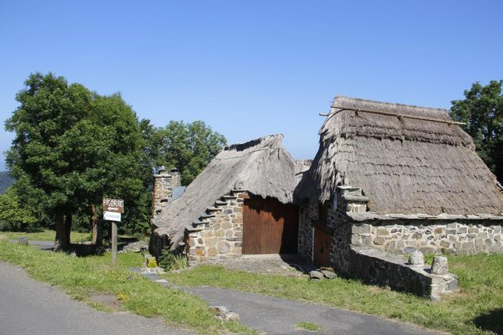Les hameaux de Bigorre et des Maziaux attirent de nombreux touristes pour les toitures de chaume et de lauze. Cette architecture est typique des hauts plateaux du Mézenc.

Au détour de la route de Saint-Front et cachés au milieu de la forêt, se trouvent les hameaux de Bigorre et des Maziaux. À une demi-heure du Puy-en-Velay, ces deux villages sont typiques des hauts plateaux du Mézenc. Séparés d’à peine quelques hectomètres, Bigorre et Les Maziaux attirent chaque année de nombreux curieux qui viennent chercher du calme et un cadre dépaysant.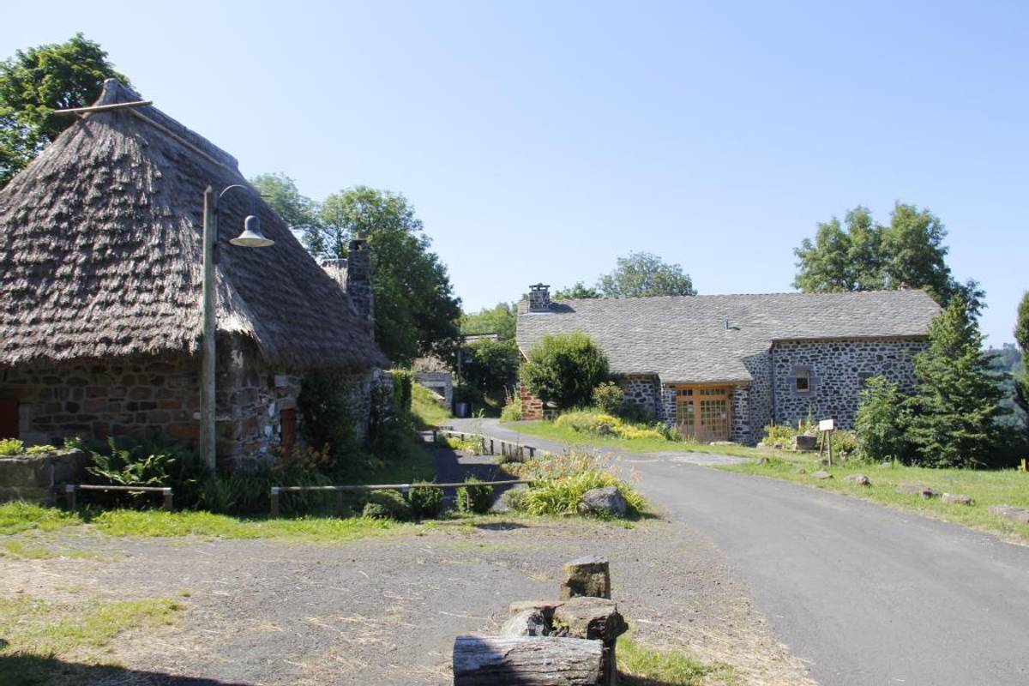Le lauze cohabitent dans les hameaux depuis de nombreuses années. Ce type d’arch
Après avoir navigué sur des petites routes au milieu de champs ou d’arbres, on tombe finalement sur un des deux parkings des villages. Situé en haut des Maziaux, et en bas de Bigorre, il est facile de se garer afin de profiter de l’atmosphère reposante des lieux.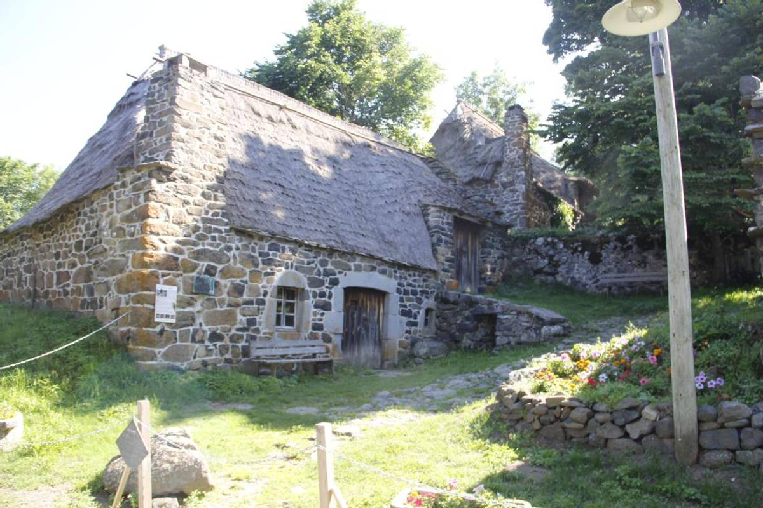.

Des toits de chaume et de lauze
Les villages se visitent à pied malgré la pente assez raide sur laquelle ils ont été construits. Les maisons avec une toiture de lauze ou de chaume représentent 85 % des habitations. Ces toitures sont le reflet de la vie du monde rural et la rudesse de ce dernier.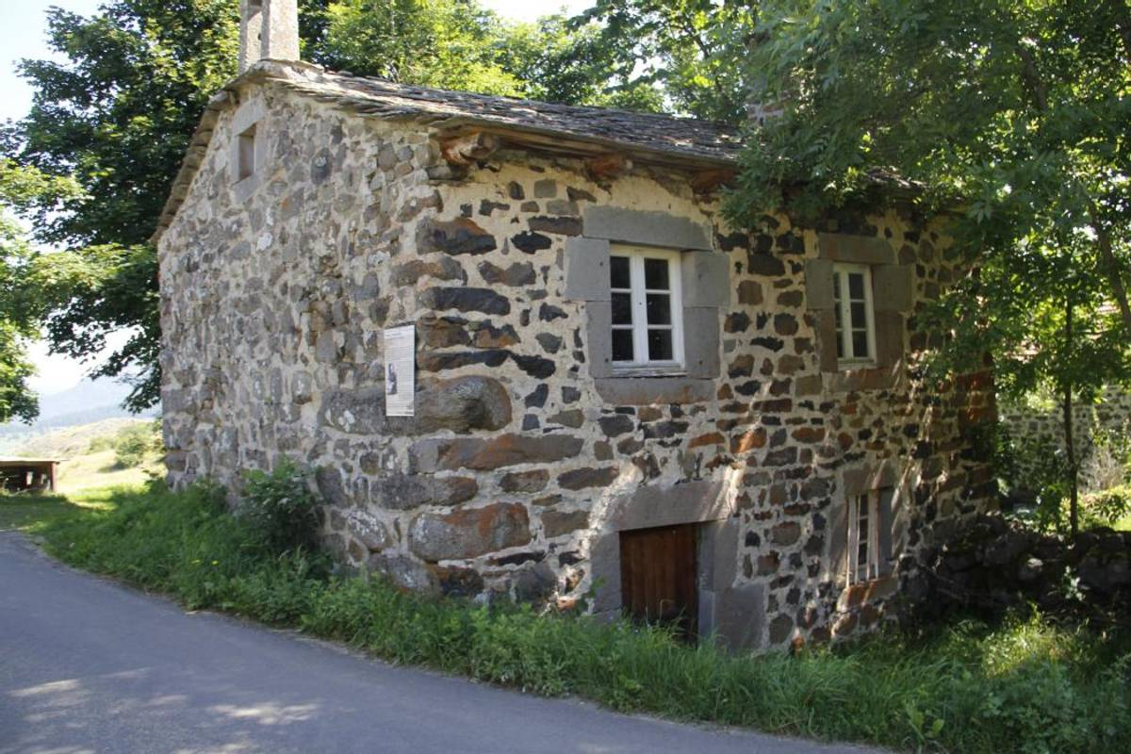La maison de la Béate des
Les chaumières ont été rénovées, mais sont les témoins de l’histoire locale. Les premières maisons auraient été construites il y a près de 400 ans par les paysans venus s’occuper de la forêt et des terres de la commune de Saint-Front. Les toits de lauze étaient signe de richesse tandis que les toits de chaume couvraient la tête des petits et moyens paysans. Le chaume était généralement fait par la paille de seigle que cultivaient ces derniers.
Si aujourd’hui Bigorre et Les Maziaux forment un grand hameau, chacun a les caractéristiques d’un hameau indépendant. Pas de commerce sur place, mais les vestiges des deux fours à pain communaux et l’assemblée des Maziaux sont encore debout.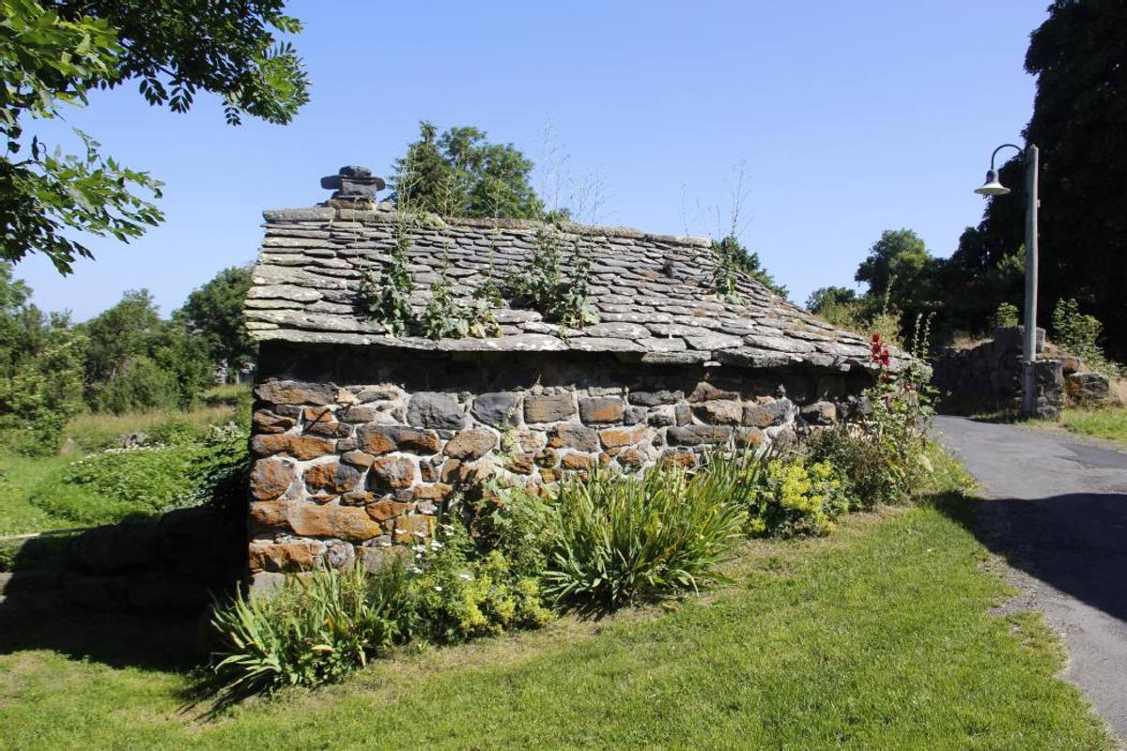Le four à pain communal de Bigorre se visite encore et est temoin de la vie du village.
Les fours permettaient aux habitants de cuire leurs propres pains pour plusieurs jours. L’assemblée était le lieu de rassemblement du village et remplissait de nombreux rôles (infirmerie, école, chapelle…). L’assemblée était aussi la maison de la Béate. Cette dernière était une femme pieuse et célibataire qui était chargée d’enseigner, d’organiser les prières…

Sur les hauteurs du village, au-dessus des orgues basaltiques, un petit plateau offre une vue à 360° sur tout le paysage autour du hameau. On peut apercevoir quelques toits de chaume et de lauze entre les branches des arbres. Autour de Bigorre et Les Maziaux, de nombreux chemins de randonnées sont accessibles. Parmi eux, le PR479 est réservé aux plus sportifs. Réputé très difficile, cet itinéraire passe à travers le village et est proche des points d’intérêt. Attention cependant car ce parcours est très accidenté et long (15 kilomètres et une durée de quatre heures environ). Le départ se situe à Saint-Front.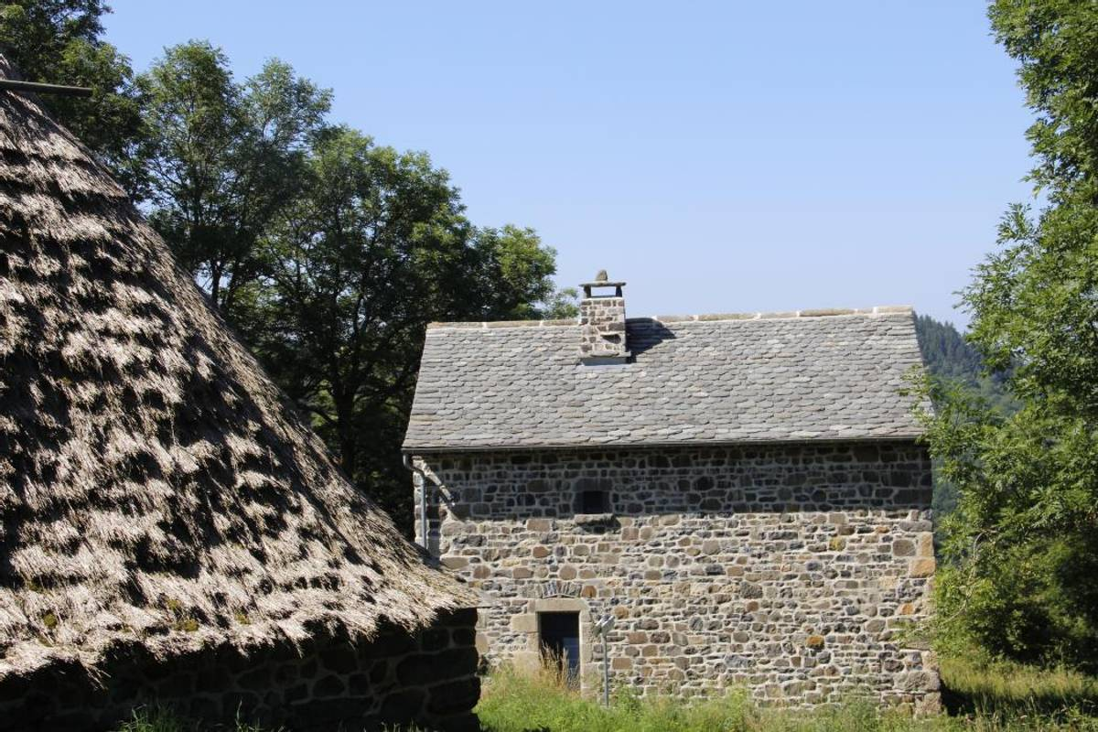Les maisons sont au milieu d’une nature verdoyante.
Pour les moins sportifs, il est toujours possible de déambuler dans les hameaux qui sont à peine séparés de moins d’un kilomètre. La rue unique de Bigorre passe tout de même devant le four communal et l’assemblée.

L’éco-musée de Bigorre pour découvrir la vie locale et les vieilles croyances
Au bout du hameau de Bigorre, l’éco-musée est l’endroit pour découvrir l’histoire locale. Le musée met en valeur le mode de vie des habitants du plateau au début du XXe siècle. Les gestes ancestraux et les croyances d’antan permettent plus de compréhension du mode de vie du grand hameau dans le passé.
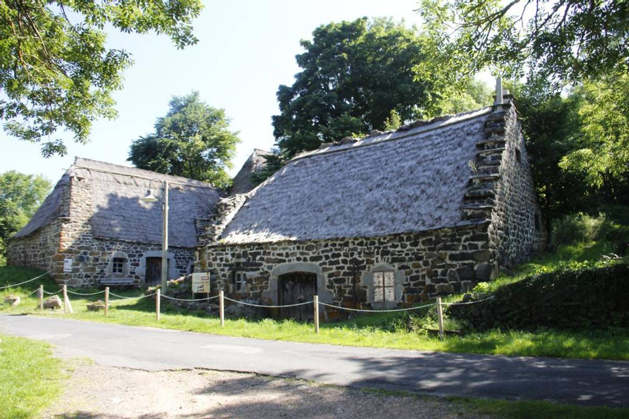
Le musée est ouvert jusqu’à la fin du mois d’août de 15 à 19 heures. Tarif : 5 €.

